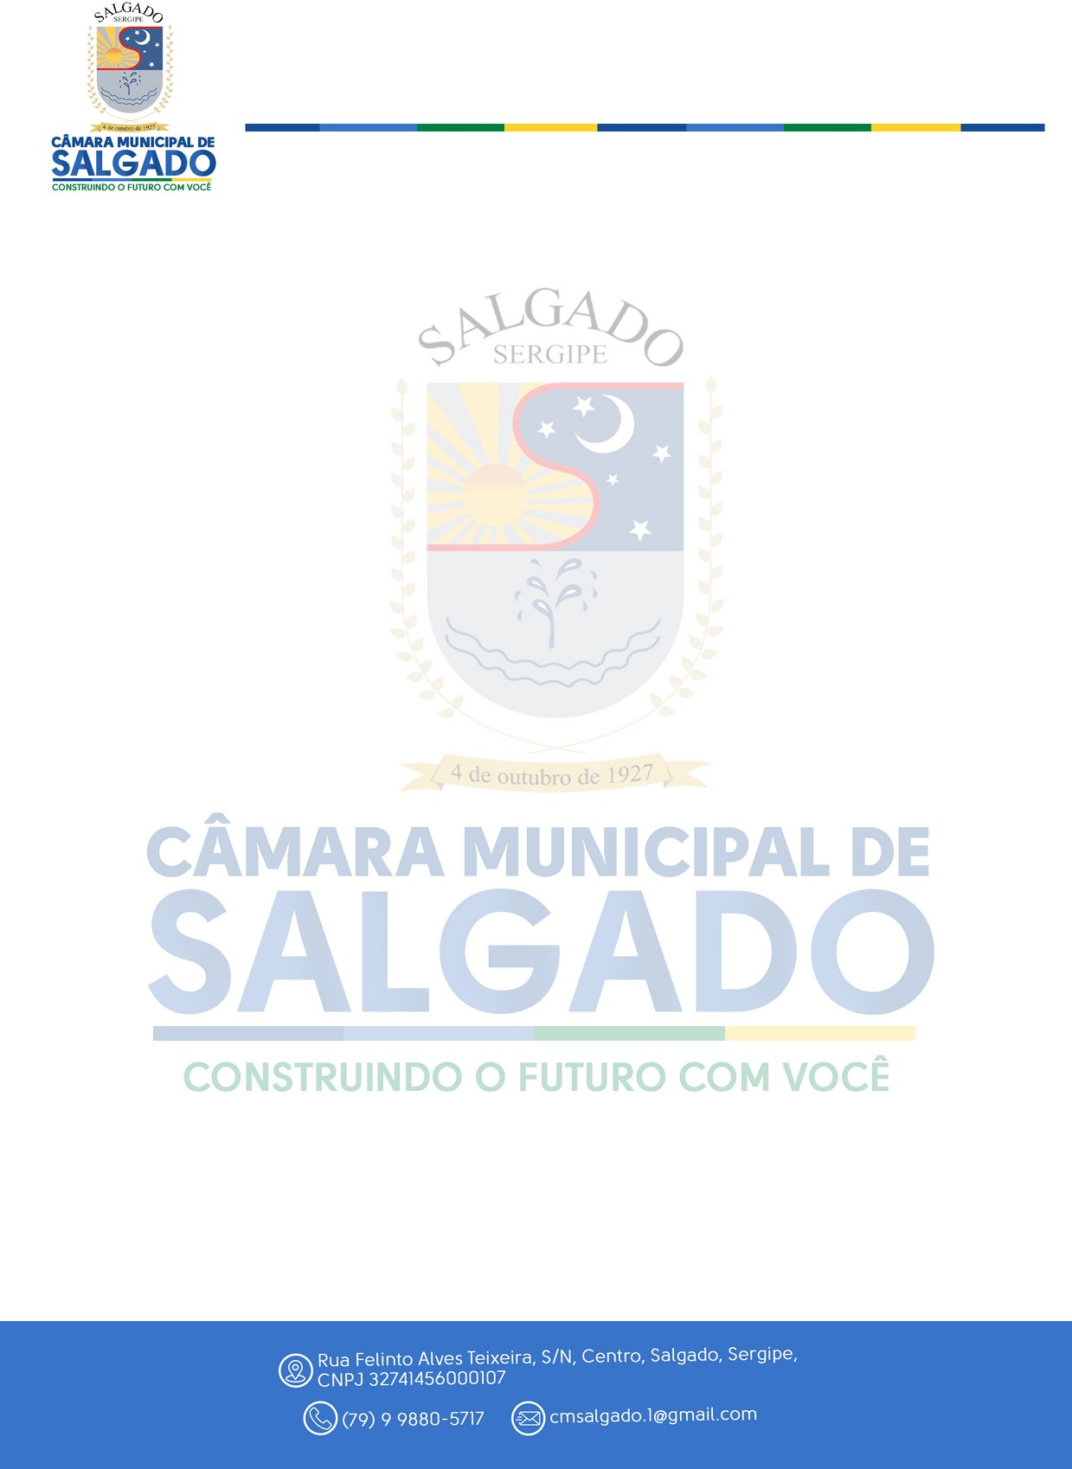

REQUISIÇÃO DE INFORMAÇÕES - TRATAMENTO DE DADOS PESSOAIS
A Câmara Municipal de Salgado-SE Ao Encarregado de Dados
Eu, (nome completo),
(nacionalidade), (estado civil),
(profissão), (RG), (CPF),
(endereço), (e-mail),
(telefone). mediante o presente, realizo um requerimento para ter acesso a todas as informações acerca do tratamento dos meus dados pessoais no âmbito da presente Casa Legislativa, em conformidade com o disposto na Lei n° 13.708/18.
A partir do presente. munido da documentação original relativa aos meus dados pessoais, solicito que a Casa Legislativa responda os questionamentos abaixo, dentro do prazo de um mês, assim como determinado nos artigos 7, incisos VI, VIII, XI e XIII, 8°, da Lei n° 12.9065/14, 18, da Lei n° 13.709/18:

Atualmente, há processamento dos meus dados no âmbito da Câmara? Se sim, favor informar quais são as categorias de dados pessoais contidas no banco de dados.
Atualmente, há compartilhamento dos meus dados pessoais? Se sim, favor informar quais são os destinatários.
Durante quanto tempo serão armazenados os meus dados pessoais?
Existe a coleta dos meus dados pessoais através de outra fonte senão a do titular? Se sim, favor informar quais.
Quais são as políticas de informação e parâmetros seguidos pela Casa Legislativa em relação aos resguardos dos meus dados pessoais?
Em qual meio (fisico e/ou digital) estão armazenados os meus dados pessoais?

Certo que serei atendido, agradeço.

(Assinatura do titular dos dados)

